**Die soziale Erbschaft des Surrealen – Eine Studie über Dalís paranoisch-kritische und befreite Realität**

*Von Jacqueline Hennecke*

Die jüngste Wiederbelebung des Surrealismus wurde in der Sammlerwelt, der Modeindustrie und sogar in den Suchverläufen des Internets bemerkt. Wenn wir das "Surreale" über die selbstidentifizierte surrealistische Gruppe des 20. Jahrhunderts hinaus ausdehnen, um jede Form von "surrealem" Ausdruck einzubeziehen, sehen wir seine Auswirkungen auf moderne Künstler, Mode und Sprache. Die klare und wachsende Wertschätzung für den Surrealismus ermutigt zu einer Neubewertung surrealer Methoden, Einflüsse und Entwicklungen in anderen Branchen. Viele der stilistischen Erbschaften des Surrealismus wurden bereits eingehend erforscht. Diese Analyse richtet sich stattdessen auf die konzeptuellen Erbschaften der Bewegung und verfolgt surreale Methoden und Enthüllungen durch verschiedene Branchen. Die Absicht dieser Untersuchung ist es, eine Erklärung dafür zu bieten, warum die Bewegung zu bestimmten Zeiten auftaucht. Dabei sehen wir, wie der Surrealismus mit progressiven Werten in Bezug auf politischen Aufruhr, globale Tragödien und Pandemien verbunden ist und zu einem wichtigen Teil unserer verbalen und künstlerischen Ausdrucksformen geworden ist.

Der Surrealismus begann in den 1920er Jahren als Kunstbewegung. Ohne es zu beabsichtigen, inspirierte Sigmund Freud die Surrealisten der ersten Generation zu der Überzeugung, dass eine Abkehr von der Vernunft sie zu universellen Wahrheiten führen würde. Salvador Dalí und seine Kollegen starteten ein nachfolgendes Genre, um den Verstand zu befreien. Obwohl die Gruppe der Surrealisten formal in den 1960er Jahren nach dem Tod ihres Gründers, André Breton, aufgelöst wurde, hat der Surrealismus immer noch einen spürbaren Einfluss auf viele kreative Bestrebungen. Moderne Bewunderer des Surrealismus wenden sich nach innen, um die Realität mit dem Unbewussten zu korrigieren, das angeblich der beobachtbaren Realität überlegen ist. In diesem Sinne entwickelte Dalí die paranoisch-kritische Methode, eine prinzipiengeleitete und "wissenschaftliche" Art des Beobachtens von Delirium, mit der er behauptete, die Kontrolle über das Bewusste und Unbewusste zu haben. Indem er seine Traumlandschaften isolierte und neu interpretierte, ermöglichte Dalís Methode ihm die Erzeugung von Bildern und die Enthüllung neuer, kontroverser Einsichten, selbst gegenüber seinen surrealistischen Kollegen. Die Neuheit dieser Methode ermöglichte es Dalí, künstlerische Fortschritte zu pionieren, die auf der beobachtbaren Realität basieren, lange nachdem viele seiner Kollegen an Einfluss verloren hatten. Unter diesen paranoisch-kritischen Enthüllungen flossen Dalís frühe Durchbrüche in der Androgynie, obwohl durch die Einhaltung freudianischer weiblicher Ausdrucksformen eingeschränkt, in den Diskurs zwischen Surrealismus und Mode ein. Die Beobachtung der Beziehung zwischen dieser Methode und den größeren Fortschritten der High Fashion in der Androgynie bietet einen Einblick, um das jüngste Wiederaufleben des Surrealismus als Produkt der Anziehungskraft der paranoisch-kritischen Methode auf das Publikum nach Massentraumata besser zu verstehen.

**Paranoisch-kritisch**

Dalí beschreibt die paranoisch-kritische (PC) Methode als "irrationales Wissen", das aus einem "Delirium der Interpretation" stammt. Indem er sein Unbewusstes auf dieselbe Ebene wie seine beobachtete Realität brachte, konnte Dalí mehrere Interpretationen aus derselben Stimulation wahrnehmen. Um Fantasie von ihrer privaten, verletzlichen Quelle zu distanzieren, interpretierte Dalí seine Träume und Halluzinationen, bevor er sie als Inspiration verwendete. Hier liegt die Quelle von Dalís Fähigkeit, visuelle Feinheiten zu schaffen, die die Betrachter in bizarre Verzerrungen ziehen. Die Methode übertraf die Bemühungen seiner Kollegen, ihre automatischen psychischen Mechanismen zu befreien. Dalís PC-Methode reagierte auf den Automatismus, eine beliebte surrealistische Taktik, die von identifizierten Figuren wie André Breton unterstützt wurde. Automatismus ermutigt die Aufzeichnung eines passiven, halluzinatorischen mentalen Zustands, bei dem das Ergebnis verborgene Wahrheiten und unbewusste Wünsche einfängt. Dalí kritisierte den Automatismus dafür, dass er von der unmittelbaren Realität abgekoppelt ist, und war der Meinung, dass surreale Kunst zu beobachtbaren Tragödien und Orten für Handeln sprechen sollte. Dalís Paranoia erfordert freiwillige und aktive Beteiligung und den Ersatz der Vorstellungskraft durch die wirkliche Welt. Paranoia ist in der Lage, sowohl auf reale Umstände einzugehen als auch sie zu entrealisieren. Dies ist das Paradox der paranoiden Aktivität; sie nutzt die beobachtbare Welt als Mittel zur Beobachtung unbewusster Ideen und macht unsere unbewusste Welt für andere gültig. Dalís Demonstration der PC wurde bald zu einem von Breton gelobten Instrument, der PC als "unmittelbar … sofort auf die Malerei, Poesie, den Film, den Bau typisch surrealistischer Objekte, die Mode, die Skulptur, die Kunstgeschichte und sogar, falls notwendig, auf alle möglichen Exogenesen anwendbar" anerkannte. Die PC-Methode ermöglichte es den frühen Surrealisten, sich in sozialen Kontexten zu verankern, indem sie gefälschte Beweise an beobachtbare Realitäten anfügen. Während der frühe Surrealismus in der Mitte des 20. Jahrhunderts an Zugkraft verlor, zog PC durch sein Engagement mit beobachteter Realität Diskussionen mit anderen Branchen an, die PC-Enthüllungen weitertrugen und vorantrieben.

**Befreiung des Geschlechts**

Als Dalí seine PC-Methode entwickelte, begann er Enthüllungen über seinen unbewussten Wunsch nach Androgynie zu machen. Seine Entdeckungen waren immer noch an seine Beobachtung patriarchaler Strukturen gebunden, aber PC erlaubte es ihm, Geschlechtsunterschiede zu verschleiern. Dalís erstes Werk, das ausschließlich auf der PC-Methode basiert, "Metamorphosis of Narcissus", erforscht einen Geschlechterparadox (Abb. 1) durch ein Doppelbild, das den griechischen Mythos von Narzissus neu erzählt. In diesem Ölgemälde repräsentiert eine androgyne Figur, die auf ihr Spiegelbild starrt, Dalís Erforschung seiner unbewussten Reisen. Diese Darstellung kehrt das übliche Märchen von Narzissus und Wahnsinn, das Sünde oder Tod vorausahnt, um, da Dalí das Heil in ihrer Nachwirkung zitiert, um eine Tragödie in eine Selbstexploration zu verwandeln.

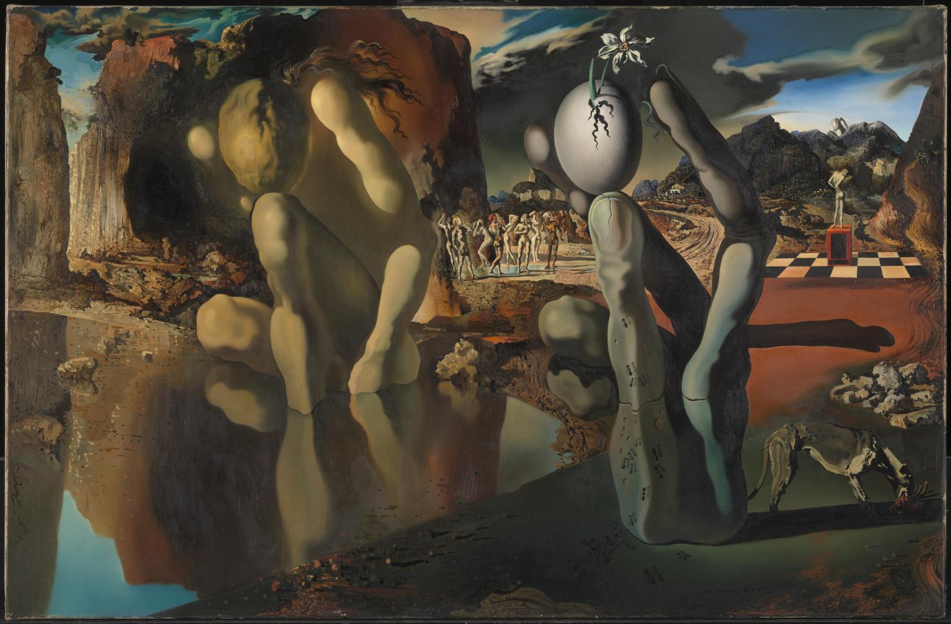

Abb. 1, Dalí, Salvador, Metamorphosis of Narcissus, Ölfarbe auf Leinwand, 1937, Tate Museum, London, https://www.tate.org.uk/art/artworks/dali-metamorphosis-of-narcissus-t02343.

Während die freudianische Geschlechterdiskussion weibliche und männliche Ausdrucksformen klar voneinander abgrenzte, zeigt Dalí die Vorteile ihrer Koexistenz auf. Für ihn ist die Geschlechtsfluidität von Narzissus eine konstruierte, positive Entwicklung. Diese Lesart wird durch den Einsatz von Farbverschiebungen, die Umkehrung des Blicks und die Ambiguität der Anatomie unterstützt. Die Komposition von Dalís "Metamorphosis of Narcissus" ist zwischen zwei Darstellungen androgyner (unbewusster) Sehnsucht und beobachtbarer Realität aufgeteilt. Der goldene Schimmer auf der linken Seite, der auf den männlichen Apollo hinweist, wechselt auf der rechten Seite zu einem silbernen Farbton, der die weibliche Entsprechung, Artemis, hervorruft. Auf der linken Seite verkörpert Narzissus die androgyne Idealisierung. Auf der rechten Seite symbolisieren Hand und Ei die beobachtbare Realität. Im Hintergrund befindet sich eine Menge, die eine geschlechtsspezifische Realität repräsentiert, während auf der rechten Seite eine androgyne Figur auf einem Podest die idealisierte Einheit veranschaulicht. Eine weitere Dualität steht auf der rechten Seite des Gemäldes. Das Ei symbolisiert den Lebensinstinkt, während die Ameisen auf seiner Oberfläche den Tod ankündigen. Die aus dem Ei sprießende Blume repräsentiert ein neues Leben, das aus Narzissus' Tod hervorgegangen ist und das Paradoxon von Freuds Eros und Thanatos (den Lebens- und Todestrieben) bedeutet. Dalí unterdrückt historische Interpretationen und geschlechtsspezifische Symbole, um ein Gemälde zu schaffen, das die ambivalente Natur der Metamorphose und die gleichzeitige Existenz von weiblichen und männlichen Ausdrucksformen feiert. Sein Gemälde resultiert aus einer bewussten Fehlinterpretation von Freud, da er behauptet, sowohl den bewussten als auch den unbewussten Geist zu kontrollieren. Seine paranoischen Erkundungen ermöglichen es ihm eindeutig, widersprüchliche Visualisierungen in ein künstlerisches Programm einzubinden. Diese Erforschung von Dualitäten, männlich und weiblich oder Eros und Thanatos, zeigt seine Absicht, Geschlechtsteilungen in seiner Mission zur Androgynie zu überschreiten.

Dalís Einstellung zur Androgynie wurde stark von traditionellen Bewertungen von Männlichkeit und Weiblichkeit beeinflusst. Insbesondere scheinen seine Darstellungen von ambiguer Geschlechtsidentität Männer (wie "Metamorphosis of Narcissus") stärker zu feminisieren als Frauen zu maskulinisieren. Während Dalí glaubte, dass Männer auf feminine Attribute hinarbeiten könnten, sagte er, dass "Frauen kein Talent haben" und "Talent rein in den Hoden liegt". Der Grund für diese Haltung könnte die Surrealisten Bindung an den Freudianismus und die Angst davor sein, dass Frauen aufhören würden, als Hüterinnen des Unbewussten zu funktionieren, als Reservoir kreativer Energie für Männer. Obwohl seine Zuschreibung von "Metamorphosis of Narcissus" an die PC-Methode das potenzielle Scheitern von Geschlechtsteilungen zeigt, realisierte Dalí die Androgynie nicht vollständig, wahrscheinlich aufgrund seiner freudianischen Ansichten über Frauen als Quelle kreativer Inspiration.

**Surreale Mode**

Die von Dalí und seinen surrealistischen Kollegen erforschten PC-Dichotomien entsprachen dem Medium der Mode. Mit der surrealen Faszination für Verstümmelung und Geschlecht entwickelte sich die Mode, eine überwiegend auf Frauen ausgerichtete Kunstform, zu einer lukrativen Plattform für die psychologie-obsessiven Surrealisten. Surrealisten entlehnten die Modeikonographie für ihre Gemälde. Dalís Zusammenarbeit mit der Designerin Elsa Schiaparelli ab 1935 festigte den interdisziplinären Austausch zwischen surrealen Malern und High Fashion. Indem sie ihre Kunst auf den Laufstegen präsentierten, hoben Surrealisten die Mode über den persönlichen Stil hinaus zu einer wichtigen Dokumentation der Kultur und gründeten einen Austausch zwischen Mode und bildender Kunst. Während der Surrealismus als traditionelle Kunst nach dem Zweiten Weltkrieg an Zugkraft verlor, ließ sein Erbe in der Modeindustrie nie nach.

Genau wie die Nähmaschine die Kleidung macht und somit die "Frau macht", neigt das Medium leicht zu Widersprüchen. Modedesigner stehen der faszinierendsten Reibung zwischen Männlich und Weiblich, Verstümmelung und Verschönerung, Organischem und Künstlichem sowie Fantasie und Realität gegenüber. Da diese Widersprüche die Mode natürlich definieren, fügt sich Dalís Verwendung der PC-Methode zur Überlagerung von Unlogischem natürlich in die Modeindustrie ein. Genau wie Dalís Überlappung von geschlechtsspezifischen Dichotomien das PC-Thema seiner Ölgemälde war, wird die Geschlechterbinarität oft herausgefordert, wenn der Surrealismus in der Mode erscheint.

Als Dalí seine paranoiden Erkundungen zu Schiaparelli brachte, erhielten ihre Entdeckungen Aufmerksamkeit, weil sie die High Fashion konzeptuell aufwerteten. Seine Zusammenarbeit mit Schiaparelli brachte kritische Stücke wie das "Skelettkleid" (Abb. 2) und das "Hummerkleid" (Abb. 3) hervor.

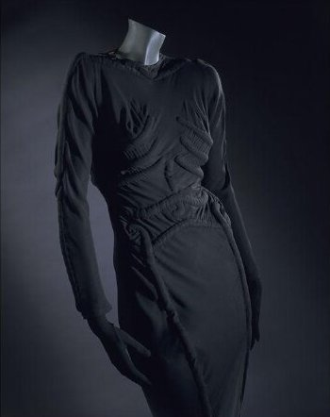

Abb. 2, Schiaparelli, Elsa, "Skelettkleid."

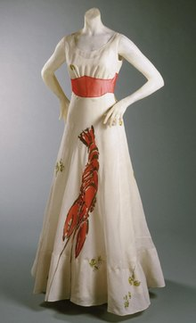

Abb. 3, Schiaparelli, Elsa, "Hummerkleid."

Eine der größten Hinterlassenschaften des "Skelettkleids" ist die Verzerrung zwischen Stoff und Anatomie durch Verwendung künstlicher Materialien, die organische Formen betonen (anstatt sie zu bedecken). Im Konflikt mit einer anderen Dichotomie sorgte das "Hummerkleid" für Kontroversen, indem es eine phallische Form auf die Vorderseite eines ansonsten femininen Kleides setzte. Surrealismus fand in der Mode einen Platz, weil er Designer dazu befähigte, den Blick des Betrachters mit attraktiven Symbolen anzulocken, bevor er etwas noch nie Dagewesenes präsentierte. Die konzeptuellen Herausforderungen, die die PC-Aktivität in der Mode eröffnete, entfalteten eine Diskussionslinie zwischen Surrealisten und Designern.

Schließlich entfernte sich die surreale Mode konzeptionell von den frühen Surrealisten. Während die Kunstbewegung an Zugkraft verlor, trieb das Engagement der Mode für öffentliche Diskurse die PC-Aktivität in neue Grenzbereiche. Die Forderung der Mode, sich mit weltlichen Imperativen auseinanderzusetzen, ermöglichte es der PC-Mode, traditionelle Dichotomien zu überwinden, bei denen sogar Surrealisten scheiterten. Surrealisten haben Frauen in der Regel als Objekte erotischer Begierde betrachtet, folgend Freud's Vorschlag, dass sie nicht am symbolischen Austausch wie Männer teilnehmen. Die frühen Generationen der Surrealisten, einschließlich Dalí, sahen Frauen als unfähig zur Schöpfung außerhalb der Fortpflanzung. Daher werden ihre Darstellungen von Androgynie durch ihre Unfähigkeit, die feminine Identität außerhalb ihrer Rolle im Unbewussten zu sehen, zurückgehalten. Andererseits fordern die Anwendungen der PC-Aktivität in der surrealen Mode Symbole der Fetischisierung zurück, brechen Binärdateien und unterlaufen geschlechtsspezifische Blicke. Jean Paul Gaultier ist einer von vielen surrealen Designern, die daran arbeiten, sexualisierte Erwartungen zu stören, indem sie surreale Techniken implementieren. In "Naked Dress" (Abb. 4) setzt Gaultier Nacktheit und Bedeckung in Kontrast, um willkürliche Objektivierung zu verurteilen. Das Ergebnis ist eine befreiende Umsetzung von PC, die die typischen Betonungen eines weiblichen Körpers mit einem universellen 'nackten' Bild verdeckt und herausfordert, wie wir uns weibliche Körper in der Mode vorstellen.

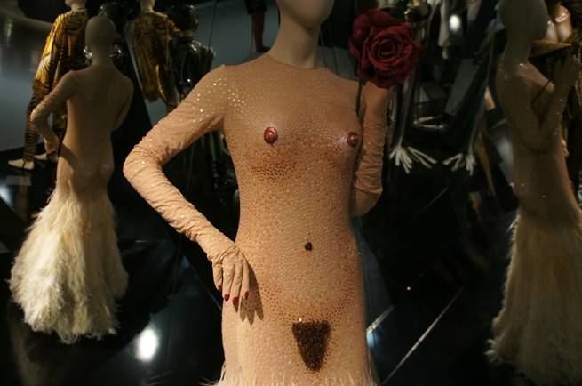

Abb. 4, Jean-Paul Gaultier, "Naked Dress"

Wenn PC falsch oder verantwortungslos eingesetzt wird, wirkt er unterdrückend statt befreiend. Während PC-androgyne Offenbarungen im Laufe der Zeit von ihren misogynen Anhängseln abgerückt sind, grübelt die Modeindustrie immer noch darüber nach. Designer haben den Surrealismus als Entschuldigung für vage misogynistische Aussagen zitiert und die ursprünglichen Absichten der Surrealisten anstelle der von ihnen angewandten Methoden verwendet. Frühgenerationale surreale Werke werden häufig für ihre unterdrückende Haltung gegenüber Frauen kritisiert. Thom Brownes surrealistisch inspirierte Show von 2018 (Abb. 5) steht beunruhigend neben frühen surrealistischen Werken wie Dalís "Junge Jungfrau Auto-Sodomized by the Horns of Her Own Chastity" von 1954 (Abb. 6).

Abb. 5, Thom Brownes surrealistisch inspirierte Show von 2018, "Bind Me Up and Set Me Free."

Abb. 6, Salvador Dalí, "Junge Jungfrau Auto-Sodomized by the Horns of Her Own Chastity," 1954.

Brownes Show erhielt sofort negatives Feedback für seine Anspielungen auf die eingeschränkte Frau. Während Dalí und andere Surrealisten einen Wunsch nach einer befreiten Welt bekundeten und PC-Methoden verwendeten, um neue Erkenntnisse zu erlangen, waren sie dennoch durch wütende und misogynistische Darstellungen von Sexualität eingeschränkt. Anstatt die PC-Aktivität zu nutzen, um eine interessante Diskussion anzustoßen, bezieht sich Browne auf den Surrealismus als Rechtfertigung für seine Kunst, in der Frauen aufgeputzt, zugenäht und unfähig sind, frei über den Laufsteg zu gehen. Browne zeigt das zerstörerische Potenzial des Kopierens einer Kunstbewegung ohne Verantwortung für ihren sozialen Kontext.

Erfolgreiche surreale Mode schöpft Inspiration aus Dalí und anderen Surrealisten für ihre PC-Methoden und startet neue Gespräche. Verantwortungsloser surrealer Stil kopiert sowohl die ästhetischen als auch die kontroversen Ideologien der Originalbewegung. Während wir frühere Künstler für ihre Innovationen und ihre nicht-linearen Reisen zur Androgynie bewundern, fordern wir mehr von denen unserer Zeit. Genau deshalb werden Hummer und sexueller Besitz gefeiert, aber Knebel und Korsett-Bondage sind unterdrückend. Eine gelungene Verbindung von Vorstellungskraft und Realität kann befreiend sein, aber das Publikum sollte darauf achten, es nicht zu tolerieren, wenn es unterdrückend ist.

**Pandemieantworten**

Die Anziehungskraft des Surrealismus auf andere Branchen und sein einzigartiges psychologisches Angebot an das Publikum bewirken, dass die Bewegung nicht nur widersteht, sondern während globaler Krisen gedeiht. Zuletzt führte die COVID-19-Krise zu verheerenden wirtschaftlichen Rückschlägen in den meisten Kunstsektoren, einschließlich Beschränkungen, die Versammlungen begrenzten, Veränderungen im Verbraucherverhalten und schwerer Arbeitslosigkeit. Trotz natürlichen Widerstands gegen Finanzkrisen spürten viele Kunstkollektive, Museen und Künstler den Stress dieser Rückschläge. Während das Publikum im Jahr 2020 seine Priorisierung von nicht-essentiellen Aktivitäten wie Kunst überdachte, erlebte der Surrealismus in mehreren Branchen ein Wiederaufleben.

Während sich die Welt während der Pandemie abschottete, deutet vieles darauf hin, dass es ein neues Interesse an unbewusster Reflexion gibt. In der Sammlerwelt und in anderen Bereichen formeller Studien haben Gelehrte eine offensichtliche erneute Wertschätzung für surreale Kunst festgestellt. Laut Kunstsammlern "fällt dies mit einem wachsenden Geschmack für zeitlose Kunstwerke zusammen, die entscheidende moderne Meilensteine reflektieren," eine neue Faszination für das Unterbewusstsein und eine Rückkehr zur Figuration. Da die Mode zu einem der dauerhaftesten Nachfolger der ursprünglichen Bewegung geworden ist, ist eines der überzeugendsten Argumente für die Rückkehr des Surrealismus von den Führern der Modeindustrie diktiert. Im Jahr 2022 verkörpert Maison Schiaparelli postpandemische PC-Anwendungen. Obwohl Schiaparelli nicht mit den Fortschritten ihrer Couture-Konkurrenten aus dem späten 20. Jahrhundert Schritt hielt, ist das jüngste Comeback des Hauses größtenteils auf die Amtszeit des Kreativdirektors Daniel Roseberry zurückzuführen. Roseberry bemerkte das Wiederaufleben des Surrealismus in der Frühjahr-Sommer-Kollektion 2022:

Dieses Umwälzen von Auftritten auf dem roten Teppich, Preisverleihungen, sogar Modenschauen – irgendetwas daran wirkt fade. Sind wir nicht alle davon erschöpft? Was bedeutet Mode, was hat Mode zu sagen, in einer Ära, in der alles in Bewegung ist? Und was bedeutet Surrealismus im Hinblick darauf für dieses Maison, wenn die Realität selbst neu definiert wurde?

Während die Linien von 2020 und 2021 Hoffnung auf die Zukunft zeigten, bringt 2022 ein neues Gefühl des Verlusts mit sich: einen Verlust der Realität. Für Roseberry hat dieser Verlust der Realität ihn dazu veranlasst, zu hinterfragen, ob Mode auch in Zukunft relevant ist und welche Rolle Designer in der postpandemischen Kultur spielen sollten. Roseberrys Empfinden spiegelt das Identitätsverlustdokument der Avantgarde-Künstler während des goldenen Zeitalters des Surrealismus wider. Maison Schiaparelli reagiert darauf, indem es sich von hellen Farben, hoher Lautstärke und anderen Haute-Couture-Tricks zurückzieht, die oft für Schock und Prunk verwendet werden. Stattdessen greift Roseberry auf elementare Schemata zurück, um sich eine himmlische (Abb. 7) vorzustellen. Er nutzt die Linie als Gelegenheit, eine surreale und überirdische Göttlichkeit zu imaginieren.

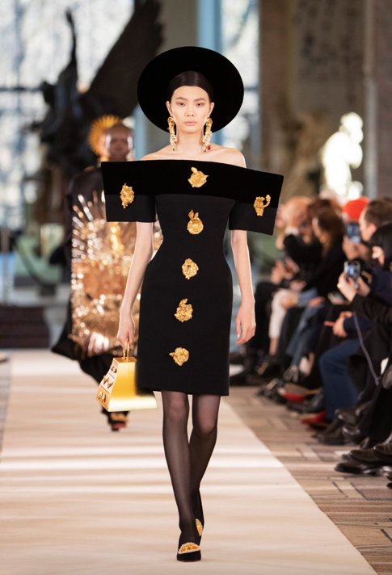

Abb. 7, Schiaparelli, Look 9, 2022, Haute Couture Frühling-Sommer 2022, <https://www.schiaparelli.com/en/haute-couture/haute-couture-spring-summer-2022/looks/look-9>.

Die Schiaparelli-Linie reagiert auf frühere Couture-Innovationen, die vom surrealen Designer Elsa Schiaparelli vorangetrieben wurden, erinnert aber auch an frühe Generationen von Surrealisten wie Dalí. Look 9 zeigt ein Kleid mit Vintage-Schmuckstücken, die als Trompe-l'œil-Knöpfe dienen. Die passende goldene Clutch mit dekorativen Schubladen ähnelt stark Dalís Venus de Milo mit Schubladen (Abb. 8).

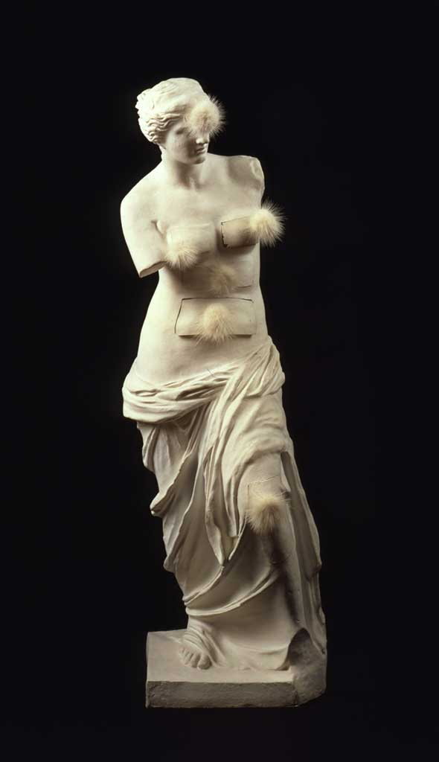

Abb. 8, Dalí, Salvador, Venus de Milo mit Schubladen (und Pompons)

Da Dalís Einfluss in anderen Branchen lebendig und gut ist, spiegelt die Wiederbelebung des Surrealismus mehr als einen Appetit auf Stile des frühen 20. Jahrhunderts wider, sondern auch ein menschliches Bedürfnis nach PC-Aktivität angesichts von Konflikten.

Der anfängliche Schwung des Surrealismus in der Sprache der Mode während der 1930er Jahre war das Ergebnis einer tiefgreifenden globalen Unsicherheit. Der bevorstehende Krieg öffnete Raum für spezifische Fantasien innerhalb der Mode- und Werbeindustrien. Der Surrealismus bot eine verspielte, aber nachdenkliche Atempause vom Krieg. PC-Aktivität deckte das Bedürfnis nach psychologischer Flucht in den späten 1930er Jahren. In all seinen Formen beschreibt der Surrealismus weder den Terror direkt noch entzieht er sich kulturellen Ängsten; er nutzt die Probleme des Publikums und mildert die Grenzen von Illusion und Realität.

Der Surrealismus brachte absurde Themen mit eindrucksvollen Details in den Vordergrund, schuf "ferne Realitäten", die die Vorstellungskraft des Publikums aktivierten und die Vernunft herausforderten. Der Kontext des Identitätsverlusts in der Zwischenkriegszeit ist berühmt dafür, die Faszination für die Vorstellungskraft und die Suche nach Wahrheit im Unterbewusstsein inspiriert zu haben. Aber der Fortschritt, den Dalí und seine Kollegen während ihres Lebens gemacht haben, ist mehr als eine erzwungene Reaktion auf eine Entwicklung. Nach Sandy Hook, 9/11 und anderen nationalen Tragödien schossen die Suchanfragen nach "surreal" online in die Höhe. 2016, einem Jahr wiederholter terroristischer Angriffe, Schießereien, Flüchtlingskrisen und beispielloser Weltgeschehnisse, definierte Miriam-Webster "surreal" als das Wort des Jahres.

André Breton schrieb: "So stark ist der Glaube an das Leben, an das, was am zerbrechlichsten im Leben ist - das wirkliche Leben meine ich -, dass am Ende dieser Glaube verloren geht." Die Zerbrechlichkeit der Realität liegt im Zentrum von Beobachtungen, die wir als surreal betrachten. Wir machen uns Sorgen, dass die Wahrheit nicht mehr in dem liegt, was wir beobachten können, und der Surrealismus bietet eine Lösung. Werkzeuge wie die PC-Methode helfen Einzelpersonen, sich mit diesen Ereignissen auseinanderzusetzen. Zu Beginn der COVID-19-Pandemie stellten Milliarden von Menschen plötzlich fest, dass die banalsten Aktivitäten - Familientreffen, Schulen, Arztbesuche - vor Gefahren strotzten. Das Zuschauen, wie lebendige Städte über Nacht geschlossen wurden, fühlte sich wie ein schlechter Traum an. Ob wir auf einen Weltkrieg oder eine globale Pandemie reagieren, Jahre wie 2020 fühlen sich surreal an. Wir kämpfen darum, die Plötzlichkeit von Traumata zu verstehen, um Schmerzen zu konfrontieren und sie nicht als unbewusste Fehlwahrnehmung zu rechtfertigen. Die surrealen Entwicklungen innerhalb formeller und informeller künstlerischer Gemeinschaften tauchen immer dann auf, wenn Katastrophen eintreten, und wir werden ermutigt, die Realität zu hinterfragen. Wenn etwas Dramatisches und Unvorhersehbares passiert, wird der Surrealismus Teil unseres Trauerprozesses.

**Fazit**

Um Roseberrys Frage nach dem Zweck des Surrealismus während Krisen zu beantworten: Surrealismus ist kein Luxus. Kunst wie Dalís mag frivol oder unnötig erscheinen, wenn wir um unsere körperliche Sicherheit fürchten und Ressourcen beiseite legen müssen. Aber groß angelegte traumatische Ereignisse erschüttern mehr als unser Sicherheitsgefühl; sie rütteln an unserem Verständnis von der Welt. Der Surrealismus in all seiner Absurdität und auch seinen Misserfolgen bietet uns Klarheit, wenn wir mit Momenten ringen, die unser Verständnis vom Leben erweitern. Während andere Avantgarde-Bewegungen Ablenkung oder Konfrontation mit weltlichen Imperativen bieten, ermöglicht uns die PC-Methode, unseren Abscheu vor der unmittelbaren Realität auszudrücken. Während zeitgenössische Stile veraltet, flüchtig oder hochtrabend erscheinen können, hat sich der Surrealismus weiterentwickelt und sich mit öffentlichen Diskursen auseinandergesetzt. Die Migration der Bewegung in die Mode hat neue PC-Enthüllungen gefordert, die progressive Werte stärken. Surrealismus ist keine whimsische oder extravagante Ablehnung der Realität, sondern eine zugängliche Auseinandersetzung mit unseren Albträumen. Wenn Kunst eine Reflexion unserer kulturellen Werte ist, bleibt der Surrealismus relevant, weil er unsere Weigerung widerspiegelt, Tragödie als real zu betrachten. Dalís Beitrag zu surrealen Methoden und seine interdisziplinären Zusammenarbeiten sind größtenteils zu danken.